**Лабораторная работа №5**

**РАЗРАБОТКА ПРОГРАММ, РЕАЛИЗУЮЩИХ ВЕТВЛЕНИЕ: ВЛОЖЕННЫЕ ВЕТВЛЕНИЯ**

**Цели:**

1.Научиться создавать консольные приложения, реализующие вложенные ветвления.

**Приложение Lab05_01. Разработка приложения, имитирующего единичный выстрел в мишень**

***Задание*:**

Разработать консольное приложение, реализующее алгоритм имитации выстрела в мишень с выводом очков. Мишень представляет собой три концентрические окружности с заданными радиусами. За попадание в окружность с наименьшим радиусом дается 10 очков, с наибольшим – 2 очка, в среднюю – 5 очков. Параметры мишени: r1=1, r2=2, r3=3.

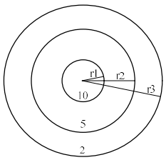

**Рисунок 1 - Мишень**

***Константы:*** отсутствуют.

***Переменные:*** R1, R2, R3 – переменные типа int; SH, X, Y – переменные типа double.

***Исходные данные:*** X, Y – координаты выстрелов.

***Результат:***

Программа выводит кол-во очков, полученное после выстрела.

***Блок-схема:***

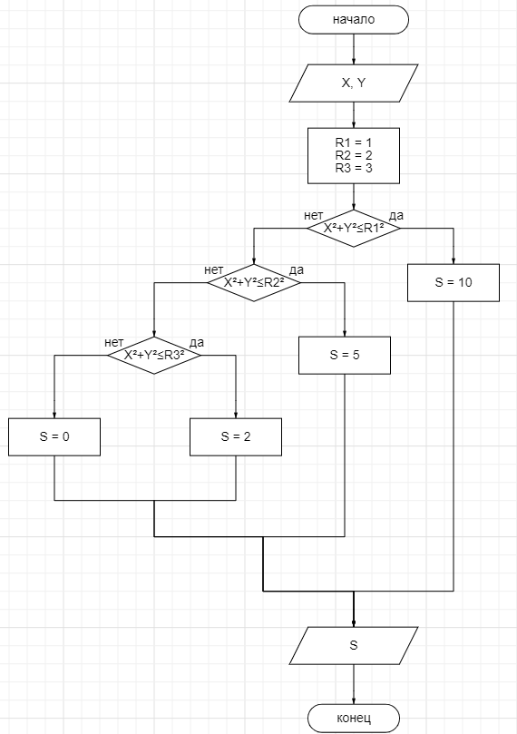

***Код приложения:***

**Листинг 1 – Код консольного приложения Lab05_01**

namespace PuzanovVE.OP.Lab05_01

{

class Program

{

static void Main(string[] args)

{

//Стандартная шапка

Console.WriteLine("Лабороторная работа №5");

Console.WriteLine("Приложение Lab05_01");

Console.WriteLine("Разроботчик: Пузанов В. Е.");

Console.WriteLine("------------------------------------------------------");

//информация о задаче

Console.WriteLine("Разработка приложения, имитирующего единичный выстрел в мишень");

Console.WriteLine("------------------------------------------------------");

//основной код программы

double X, Y, SH, S;

int R1, R2, R3;

R1 = 1;

R2 = 2;

R3 = 3;

Console.WriteLine("Доброго времени суток.\nПредлагаю выстрелить в мишень.\nНазовите координаты в которые хотите выстрелить.");

Console.WriteLine("X:");

X = double.Parse(Console.ReadLine());

Console.WriteLine("Y:");

Y = double.Parse(Console.ReadLine());

SH = X * X + Y * Y;

if (SH <= (R1 * R1))

{

S = 10;

}

else if (SH <= (R2 * R2))

{

S = 5;

}

else if (SH <= (R3 * R3))

{

S = 2;

}

else

{

S = 0;

}

Console.WriteLine("Вы получили " + S + " очков.");

Console.ReadLine();

}

}

}

**Тестирование:**

Контрольный пример 1:

Исходные данные:

X = 0,2;

Y = 0,3;

Результат:

Вы получили 10 очков.

Результат работы программы для указанных исходных данных приведён на рисунке 1.1

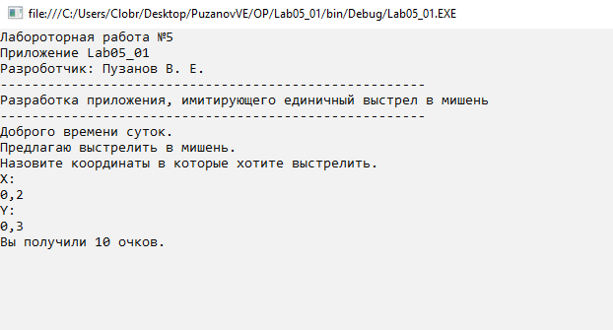

Рисунок 1.1 –Результат работы программы Lab05_01.

Контрольный пример 2:

Исходные данные:

X = 1;

Y = -1;

Результат:

Вы получили 5 очков.

Результат работы программы для указанных исходных данных приведён на рисунке 1.2

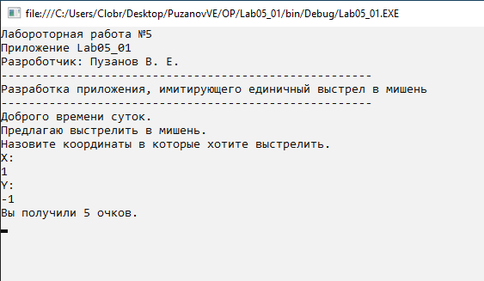

Рисунок 1.2 –Результат работы программы Lab05_01.

Контрольный пример 3:

Исходные данные:

X = 3;

Y = -15;

Результат:

Вы получили 0 очков.

Результат работы программы для указанных исходных данных приведён на рисунке 1.3

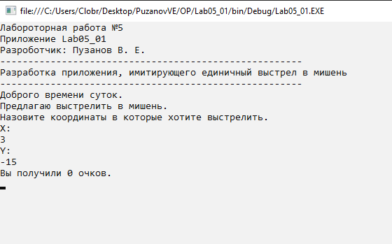

Рисунок 1.3 –Результат работы программы Lab05_01.

**Приложение Lab05_02. Разработка приложения, определяющего значение функции, заданной графически**

***Задание*:**

Задание: Разработать консольное приложение, вычисляющее значение функции y = f (x), заданной графически

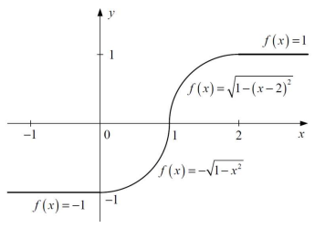

**Рисунок 2 – График функции.**

***Константы:*** отсутствуют.

***Переменные:*** CORD_X,CORD_X – переменные типа double

***Исходные данные:*** CORD_X– значение х.

***Результат:***

Программа выводит значение функции.

***Блок-схема:***

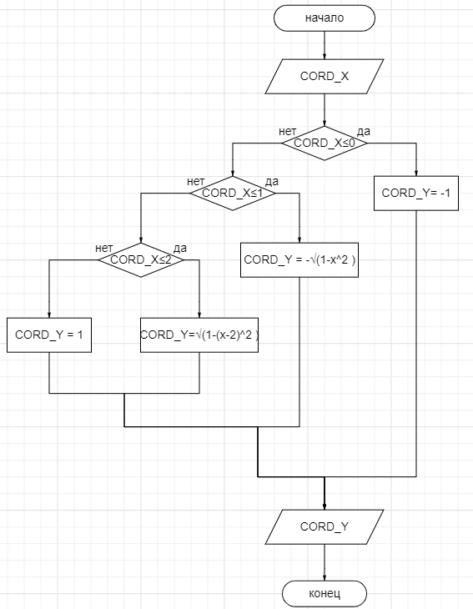

***Код приложения:***

**Листинг 2 – Код консольного приложения Lab05_02**

namespace PuzanovVE.OP.Lab05_02

{

class Program

{

static void Main(string[] args)

{

//Стандартная шапка

Console.WriteLine("Лабороторная работа №5");

Console.WriteLine("Приложение Lab05_02");

Console.WriteLine("Разроботчик: Пузанов В. Е.");

Console.WriteLine("------------------------------------------------------");

//информация о задаче

Console.WriteLine("Разработка приложения, определяющего значение функции, заданной графически");

Console.WriteLine("------------------------------------------------------");

//основной код программы

double CORD_X, CORD_Y;

Console.WriteLine("Y = F(x)\nВведите x:");

CORD_X = double.Parse(Console.ReadLine());

if (CORD_X <= 0)

{

CORD_Y = -1;

Console.WriteLine("Y = " + CORD_Y);

}

else if (CORD_X <= 1)

{

CORD_Y = -(Math.Sqrt(1 - CORD_X * CORD_X));

Console.WriteLine("Y = " + CORD_Y);

}

else if (CORD_X <= 2)

{

CORD_Y = (Math.Sqrt(1 - (CORD_X - 2) * (CORD_X - 2)));

Console.WriteLine("Y = " + CORD_Y);

}

else

{

CORD_Y = 1;

Console.WriteLine("Y = " + CORD_Y);

}

Console.ReadLine();

}

}

}

**Тестирование:**

Контрольный пример 1:

Исходные данные:

CORD_X = 1:

Результат:

Y = 0

Результат работы программы для указанных исходных данных приведён на рисунке 2.1

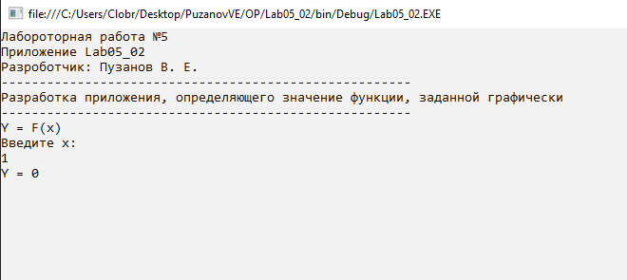

Рисунок 2.1 –Результат работы программы Lab05_02.

Контрольный пример 2:

Исходные данные:

CORD_X = 3:

Результат:

Y = 1

Результат работы программы для указанных исходных данных приведён на рисунке 2.2

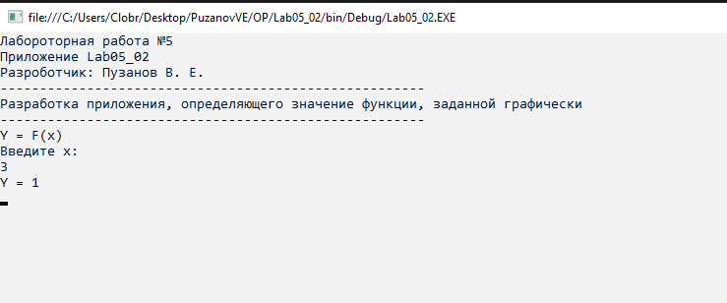

Рисунок 2.2 –Результат работы программы Lab05_02.

Контрольный пример 3:

Исходные данные:

CORD_X = 1,2:

Результат:

Y = 0,6

Результат работы программы для указанных исходных данных приведён на рисунке 2.3

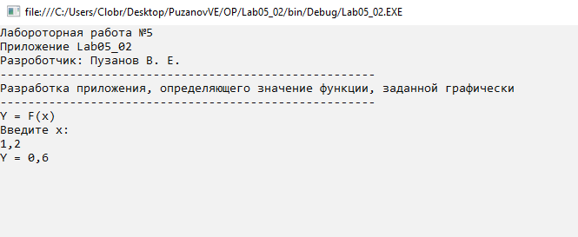

Рисунок 2.3 –Результат работы программы Lab05_02.

**Приложение Lab05_03. Разработка приложения, выводящего название времени года по заданному номеру месяца**

***Задание*:**

Разработать консольное приложение, определяющее время года по заданному номеру месяца.

***Константы:*** отсутствуют.

***Переменные:*** М – переменная типа string; m – переменная типа int.

***Исходные данные:*** m – номер месяца.

***Результат:***

Программа выводит название месяца по его номеру.

***Блок-схема:***

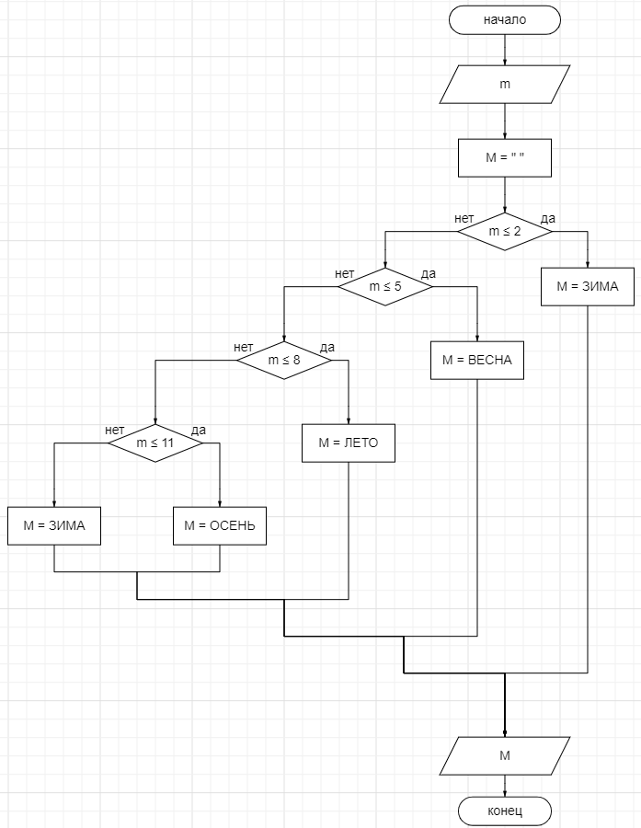

***Код приложения:***

**Листинг 3 – Код консольного приложения Lab05_03**

namespace PuzanovVE.OP.Lab05_03

{

class Program

{

static void Main(string[] args)

{

//Стандартная шапка

Console.WriteLine("Лабороторная работа №5");

Console.WriteLine("Приложение Lab05_03");

Console.WriteLine("Разроботчик: Пузанов В. Е.");

Console.WriteLine("------------------------------------------------------");

//информация о задаче

Console.WriteLine("Разработка приложения, выводящего название времени года по заданному номеру месяца ");

Console.WriteLine("------------------------------------------------------");

//основной код программы

Console.WriteLine("Добро пожаловать в программу высчитывающую название времени года по заданному номеру месяца.");

Console.WriteLine("Введите номер месяца:");

int m = int.Parse(Console.ReadLine());

string M = "";

if (m <= 2)

{

M = "Зима";

}

else

{

if (m <= 5)

{

M = "Весна";

}

else

{

if (m <= 8)

{

M = "Лето";

}

else

{

if (m <= 11)

{

M = "Осень";

}

else

{

M = "Зима";

}

}

}

}

Console.WriteLine("Это " + M);

// Предотвращает закрытие окна консоли

Console.ReadLine();

}

}

}

**Тестирование:**

Контрольный пример 1:

Исходные данные:

М = 1:

Результат:

Это зима.

Результат работы программы для указанных исходных данных приведён на рисунке 3.1

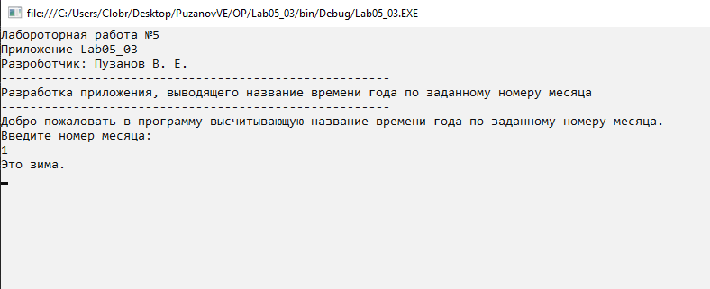

Рисунок 3.1 –Результат работы программы Lab05_03.

Контрольный пример 2:

Исходные данные:

М = 5

Результат:

Это весна.

Результат работы программы для указанных исходных данных приведён на рисунке 3.2

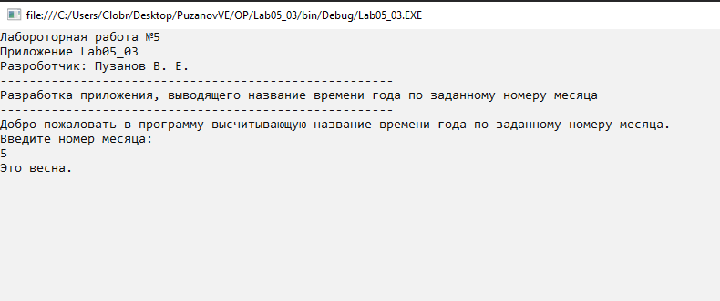

Рисунок 3.2 –Результат работы программы Lab05_03.

Контрольный пример 3:

Исходные данные:

М = 9

Результат:

Это Осень.

Результат работы программы для указанных исходных данных приведён на рисунке 3.3

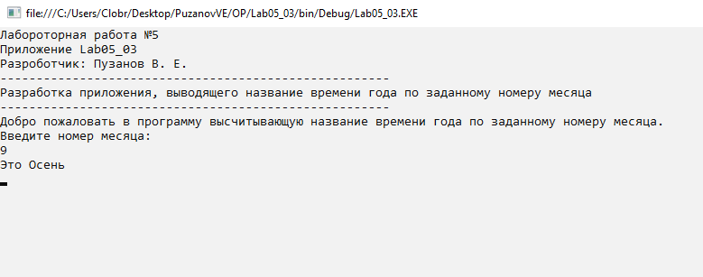

Рисунок 2.3 –Результат работы программы Lab05_03.

Выполнил студент Пузанов В. Е., ФИТУ 010304-КМСб-о22

Проверил ст. преподаватель каф. ПМ Черноиван Д.Н.